Grundlehrgang Einlegetechniken
Einlegen mit Volumenwickel
Abteilung der Haarpartie der Länge und Breite des Wicklers entsprechend
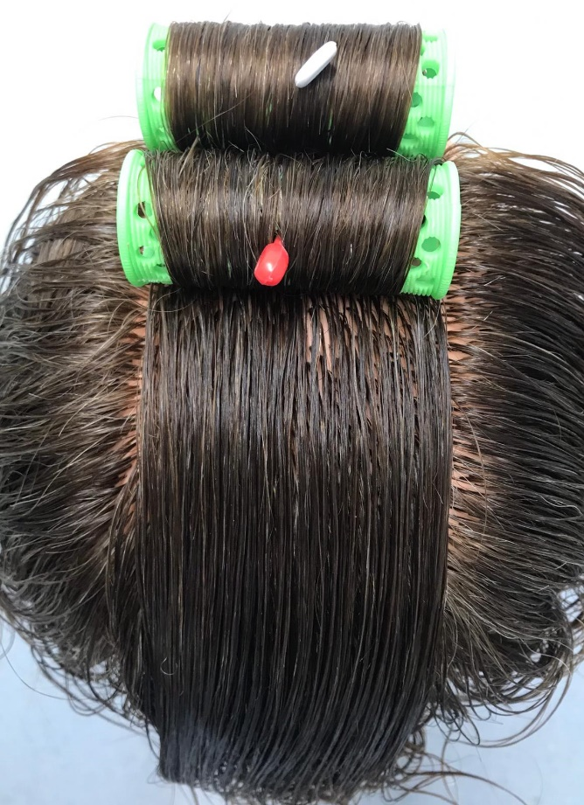

Zugrichtung im rechten Winkel
